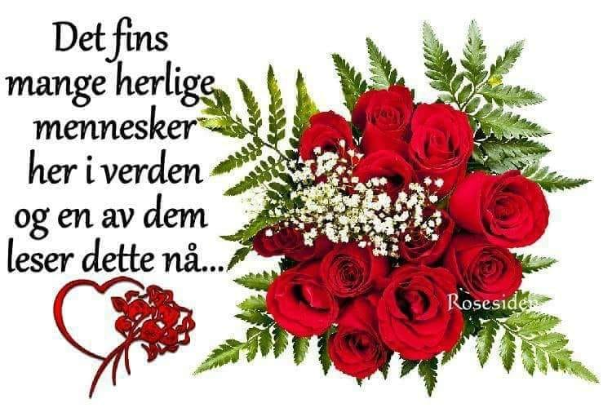

ÅRSMELDING 2021-22

Mental Helse Nordland har pr 31.12 2021: 18 lokallag, med til sammen 1233 medlemmer.
Av dem er MH Herøy og MH Lødingen nye lag. MH Bø i Vesterålen er også nytt lag, og deltok på sitt første fylkesårsmøte i 2021. MH Narvik er gjenopprettet og helt ferskt lokallag MH Evenes. Velkommen skal de være alle sammen
Vi vil også gratulere MH Øksnes som har flest medlemmer i MH Nordland, 256 stk. pr 1.mars 2022.
Styret har i perioden hatt følgende sammensetning:

Leder: Vibeke Karlsen
Nestleder: Ruth Pedersen
Sekretær: Eva Elisabeth Kanck Sjøvold
Kasserer: Zoy Natvig Lillegård
Styremedlem/studieleder: Karl Johnny Karlsen
Styremedlem: Arild Amundsen

1.Vara: Øystein Nordhuus
2.Vara: Randi Ingebrigtsen
3.Vara: Sissel Andreassen

Styrets arbeid:
2021 og 2022 har bydd på en del utfordringer for Mental Helse Nordlands styre. På grunn av Covid-19 ble årsmøtet 2021 avviklet først i September-21. Dette har medført et kort driftsår for Mental Helse Nordland. Av fysiske styremøter har 3 vært avviklet i Bodø og 1 i Narvik.
Velferdstur: Helgen 18.-20. mars la styret ut på studietur. Denne gangen ble turen lagt til Lofoten med destinasjon Svolvær med Widerøe fra Bodø og Hurtigruten tilbake. Her traff styret lokallagene MH Vågan og MH Vestvågøy, og fikk utvekslet informasjon og ideer mellom lagene. I løpet av turen fikk vi også servert frokost av MH Søndre Salten. Vi fikk sett møteplassen deres, «Knutepunktet» og møtt en del av medlemmene i MH Søndre Salten. Vi hadde noen flotte timer sammen. Fokuset i møtet vårt gikk på aktiviteter, Frivillighetsåret 2022 og utfordringer. Det ble videre utvekslet informasjon og ideer mellom lagene.
Pr. 19. mars har styret behandlet 43 saker.
Styret har i perioden hatt et arbeidsutvalg som har bestått av Leder, nestleder, kasserer og sekretær. Arbeidsutvalget har jobbet godt mellom styremøtene, da ved hjelp av egen tråd på Facebook, telefon eller mail.
Studieleder for perioden har vært Karl Johnny Karlsen.
I samarbeid med KUPP skulle MH Nordland arrangere konflikthåndteringskurs, men dette ble dessverre avlys på grunn av Covid-19. Det ble lagt ned veldig mye jobb i denne forbindelse, interessen var stor. 2 hele kurs à 16 stk. deltakere var fulltegnet. Håper vi klarer å få til et nytt kurs ved en senere anledning.
Mental Helse Nordland har fokus på lokallag, og har i den forbindelse en fadderordning. Lokallagene er fordelt mellom styrets medlemmer. Dette blir redigert etter hvert årsmøte.
Nytt av året er at hvert lokallag har 2 faddere som er tilknyttet styret i MH Nordland.
Oversikt over faddere finner dere på MH Nordland sin nettside. MH Nordland sine nettsider har blitt jevnlig oppdatert og fulgt opp gjennom hele perioden.
Økonomi:
Mental Helse Nordland har hatt økonomiske utfordringer gjennom perioden. Dette skyldes i hovedsak kutt i driftstilskuddet fra Helse Nord, fra 100.000,- i 2020 til 40.000,- i 2021. Styret har derfor hatt bare 3 fysiske møter. Fra Nordland fylkeskommune fikk Mental Helse Nordland tildelt kr 97.000,- i driftstilskudd.
Videre fikk Mental Helse Nordland ca kr 26.000,- i momskompensasjon. Driftsresultatet for 2021 ble kr. 15110,88 i pluss.
Mental Helse Nordland har revisjon hos Revicom AS på Myre. Styret i MH Nordland opplever samarbeidet som svært bra. Mental Helse Nordland bruker Alphareg regnskapsprogram. Nytt av året er at Mental Helse Nordland endelig har fått regnskapet opp på skyløsning.
Velferdsmidler ble søkt og innvilget med kr 67.000,-. Av disse ble kr 25.000,- fordelt på lokallagene etter søknad. 5 søknader kom inn, og alle søknadene ble innvilget med kr 5000,- hver. Det resterende beløpet ble søkt overført til 2022, og ga styret mulighet for en studietur til Lofoten for å besøke lokallagene i regionen.
Bikuben brukerstyrte kompetansesenter:
MH Nordland er medeier i Bikuben.
Ruth Pedersen, Vibeke Karlsen og Zoy N. Lillegård deltok på Bikubens årsmøte og styremøte. Fra Mental Helse Nordland sitter Ruth Pedersen i bikubens styre og AU. Zoy Lillegård er vara.
I tillegg jobber Arild Amundsen som frivillig for Bikuben.

Styremedlemmenes aktivitetsoversikt for 2021-22.

Vibeke Karlsen:
- Styremøter: 4 stk
- Ledermøte Oslo 24.-26. september 2021
- Regionledersamling 26.-28. oktober 2021
- 2 teamsmøter i AU regionrådet Mental Helse 2022.
- Kontrollkommisjonen Lofoten/Vesterålen:
- Teamsmøte: 2 stk. 2021.
- Arbeidsmøte: 1 stk. 2022.
- Velferdskontroll:2 stk. 1 i 2021, og 1 i 2022.
- Besøk på Stendi i Bø: 1 stk. 2022.
- Ledermøte Oslo 11.-12. mars 2022
- Deltok som møtesekretær på MH Sortland sitt årsmøte 18. februar 2022.
- Styremøte og årsmøte Bikuben.

Ruth Pedersen:
- Styremøter: 4 stk.
- Ledermøte Oslo 24.-26. september 2021
- Regionledersamling: 26.-28. oktober 2021
- Møter Nye Narvik sykehus, avdeling rus og psykisk helse: 4 stk.
- Møter FACT-team: 2 stk.
- NAV-møte: 1 stk.
- Styremøte pluss årsmøte Bikuben.
- Ledermøte Oslo 11.-12. Mars 2022.

Zoy N. Lillegård:
- Styremøter: 4 stk.
- Teamsmøte mellom ulike frivillige organisasjoner arrangert av Nordland idrettskrets. «Tilskuddsordninger og hvordan søke midler?»
- Årsmøte pluss styremøte Bikuben.

Eva Elisabeth Kanck Sjøvold:
- Styremøter: 4 stk.
- Befaring på Ribo og Veval Plast 7.september 2021.
- Møte i NAV Nordland Brukerutvalg 5.november 2021.

Karl Johnny Karlsen:
- Styremøter: 4 stk.
- Studieledersamling 16.-17.oktober 2021.
- Deltok som møteleder på MH Sortlands årsmøte 18. februar 2022.

Arild Amundsen:
- Styremøter: 4 stk.
- Møte i kontrollkommisjonen Nordlandssykehuset HF hver uke.
- Bikuben, prosjekt over 4 uker
- Konferanse Batteriet Nord: «Makt og muligheter»

Øystein Nordhuus:
- Styremøter: 1 stk.

Randi Ingebrigtsen:
- Styremøter: 1 stk.
- Teamsmøte Brukerutvalget Nordlandssykehuset HF 1 stk.

Sissel Andreassen:
- Styremøter: 1 stk.

Mental Helse Nordland har en del brukermedvirkere i ulike råd og utvalg. Ikke alle sitter i Mental Helse Nordlands styre. Det er opprettet en database sentralt over brukermedvirkere. Styret i MH Nordland ber om at alle brukermedvirkere både lokalt og på fylke legger inn kontaktinfo til oss i styret. Gjennom databasen kan man møtes og spørre om råd, og dele erfaringer. De ulike brukermedvirkerne blir lett å nå og vi vet da til enhver tid hvem som representerer MH Nordland i de ulike råd og utvalg rundt omkring.

Styret i Mental Helse Nordland 19.mars 2022.

______________________________ ____________________________
Vibeke Karlsen, leder Ruth Pedersen, nestleder

______________________________ ____________________________
Eva Elisabeth Sjøvold, sekretær Zoy N. Lillegård, kasserer

______________________________ _____________________________
Karl Johnny Karlsen, styremedlem Arild Amundsen, styremedlem

